应急管理大学
结课报告书

专 业 资源与环境
学 院 计算机与信息安全学院
报告题目 社交媒体求救信息自动提取与定位
姓 名 王子豪 学 号 25661605
年 级 2025级 指导教师 袁静

2026年6月26日

目 录
1 项目背景 1
1.1 问题背景 1
1.2 痛点分析 1
1.3 项目目标 1
2 问题定义 1
2.1 形式化定义 1
2.2 任务分解 2
3 数据来源 4
3.1 公开数据集调研与选型 4
3.2 数据构建策略 4
3.3 实体类型 5
3.4 地名库 5
4 技术路线 6
4.1 总体架构 6
4.2 文本清洗 6
4.3 地理编码 7
4.4 可视化 7
4.5 基线对照 8
4.5.1 规则基线 8
4.5.2 LLM Few-shot基线 8
5 算法方法 9
5.1 模型选型 10
5.2 CRF的作用 10
5.3 训练配置 11
5.4 损失函数 11
5.4.1 发射分数 11
5.4.2 序列分数 11
5.4.3 序列概率与配分函数 12
5.4.4 CRF负对数似然损失 12
5.4.5 对比：不带CRF的逐token交叉熵 12
5.5 训练监控 13
6 实施步骤 13
6.1 完整流程 13
6.2 工程实现要点 14
7 结果分析 14
7.1 规则基线结果 14
7.2 LLM Few-shot基线结果 14
7.3 BERT模型实测表现 15
7.4 地理编码覆盖率 16
8 应用价值 16
8.1 在应急救援中的核心价值 16
8.2 典型应用场景 16
8.3 与现有系统的差异 16
9 问题与改进方向 17
9.1 当前系统的局限性 17
9.2 数据层面 17
9.3 模型层面 17
9.4 系统层面 18
9.5 工程化 18
10 总结 18

1 项目背景

1.1 问题背景
我国是世界上最易受自然灾害影响的国家之一。据应急管理部数据，2023年我国共发生各类自然灾害37次，受灾人口逾9000万人次。在灾害发生后的"黄金72小时"内，快速、准确地获取受灾群众的位置、人数、伤情和物资需求，直接决定了救援效率与生命救援的成功率。
随着移动互联网的普及，微博、抖音、微信朋友圈、新闻留言等社交媒体已成为受灾群众发布求救信息的主要渠道。例如：
2021年7月河南郑州暴雨：微博#郑州暴雨#话题阅读量超1000亿次，其中大量求救信息因信息过载被淹没，救援人员需人工筛选；
2023年8月涿州洪水：大量群众通过短视频评论求救，信息碎片化严重；
2022年9月泸定地震：求救信息混杂在大量转发、讨论中，有效信息提取困难。

1.2 痛点分析
传统的人工信息处理方式存在三大痛点：1. 信息过载：灾害期间社交媒体信息量呈指数级增长，人工筛选严重滞后；2. 结构化程度低：求救信息多为非结构化自然语言，难以直接用于调度；3. 位置模糊：求救者往往只提供"XX镇""XX路"等模糊描述，难以精确定位。

1.3 项目目标
本项目构建一套社交媒体求救信息自动提取与定位系统，运用自然语言处理（NLP）与深度学习技术，实现：
信息提取：从非结构化求救文本中自动抽取4类关键实体——地点（LOC）、人员（PER）、灾情（DIS）、需求（NEED）；
结构化：将抽取结果转为结构化表格，便于检索和统计；
地理定位：将文本中的地名解析为经纬度坐标，生成求救点分布图；
辅助决策：为应急指挥人员提供直观的灾害态势可视化。

2 问题定义

2.1 形式化定义
输入：一条灾害求救文本x = (c₁, c₂, ..., cₙ)，其中cᵢ为中文字符。
输出1（NER）：每个字符的标签序列y = (t₁, t₂, ..., tₙ)，tᵢ ∈ {O, B-LOC, I-LOC, B-PER, I-PER, B-DIS, I-DIS, B-NEED, I-NEED}。
输出2（地理编码）：对抽取出的地点实体loc ∈ LOC(x)，返回坐标(lng, lat) = Geocode(loc)。
输出3（可视化）：在地图上以标记形式展示所有求救点。

2.2 任务分解
系统采用5步线性处理流程，将非结构化求救文本逐步转化为地图上的求救点（图2-1），各步骤职责如表2-1所示。
表2-1 端到端处理流程各步骤职责
步骤 | 输入 | 输出 | 实现模块
① 文本清洗 | 原始微博文本 | 去噪后的干净文本 | preprocess.py
② BERT NER抽取 | 干净文本 | BIO九标签序列 | bert_ner.py
③ 实体聚合 | BIO标签 | 4类结构化实体 | tags_to_entities
④ 地理编码 | 地点实体 | 经纬度坐标 | geocoder.py
⑤ 求救点分布图 | 坐标+实体 | 交互式HTML地图 | visualize.py

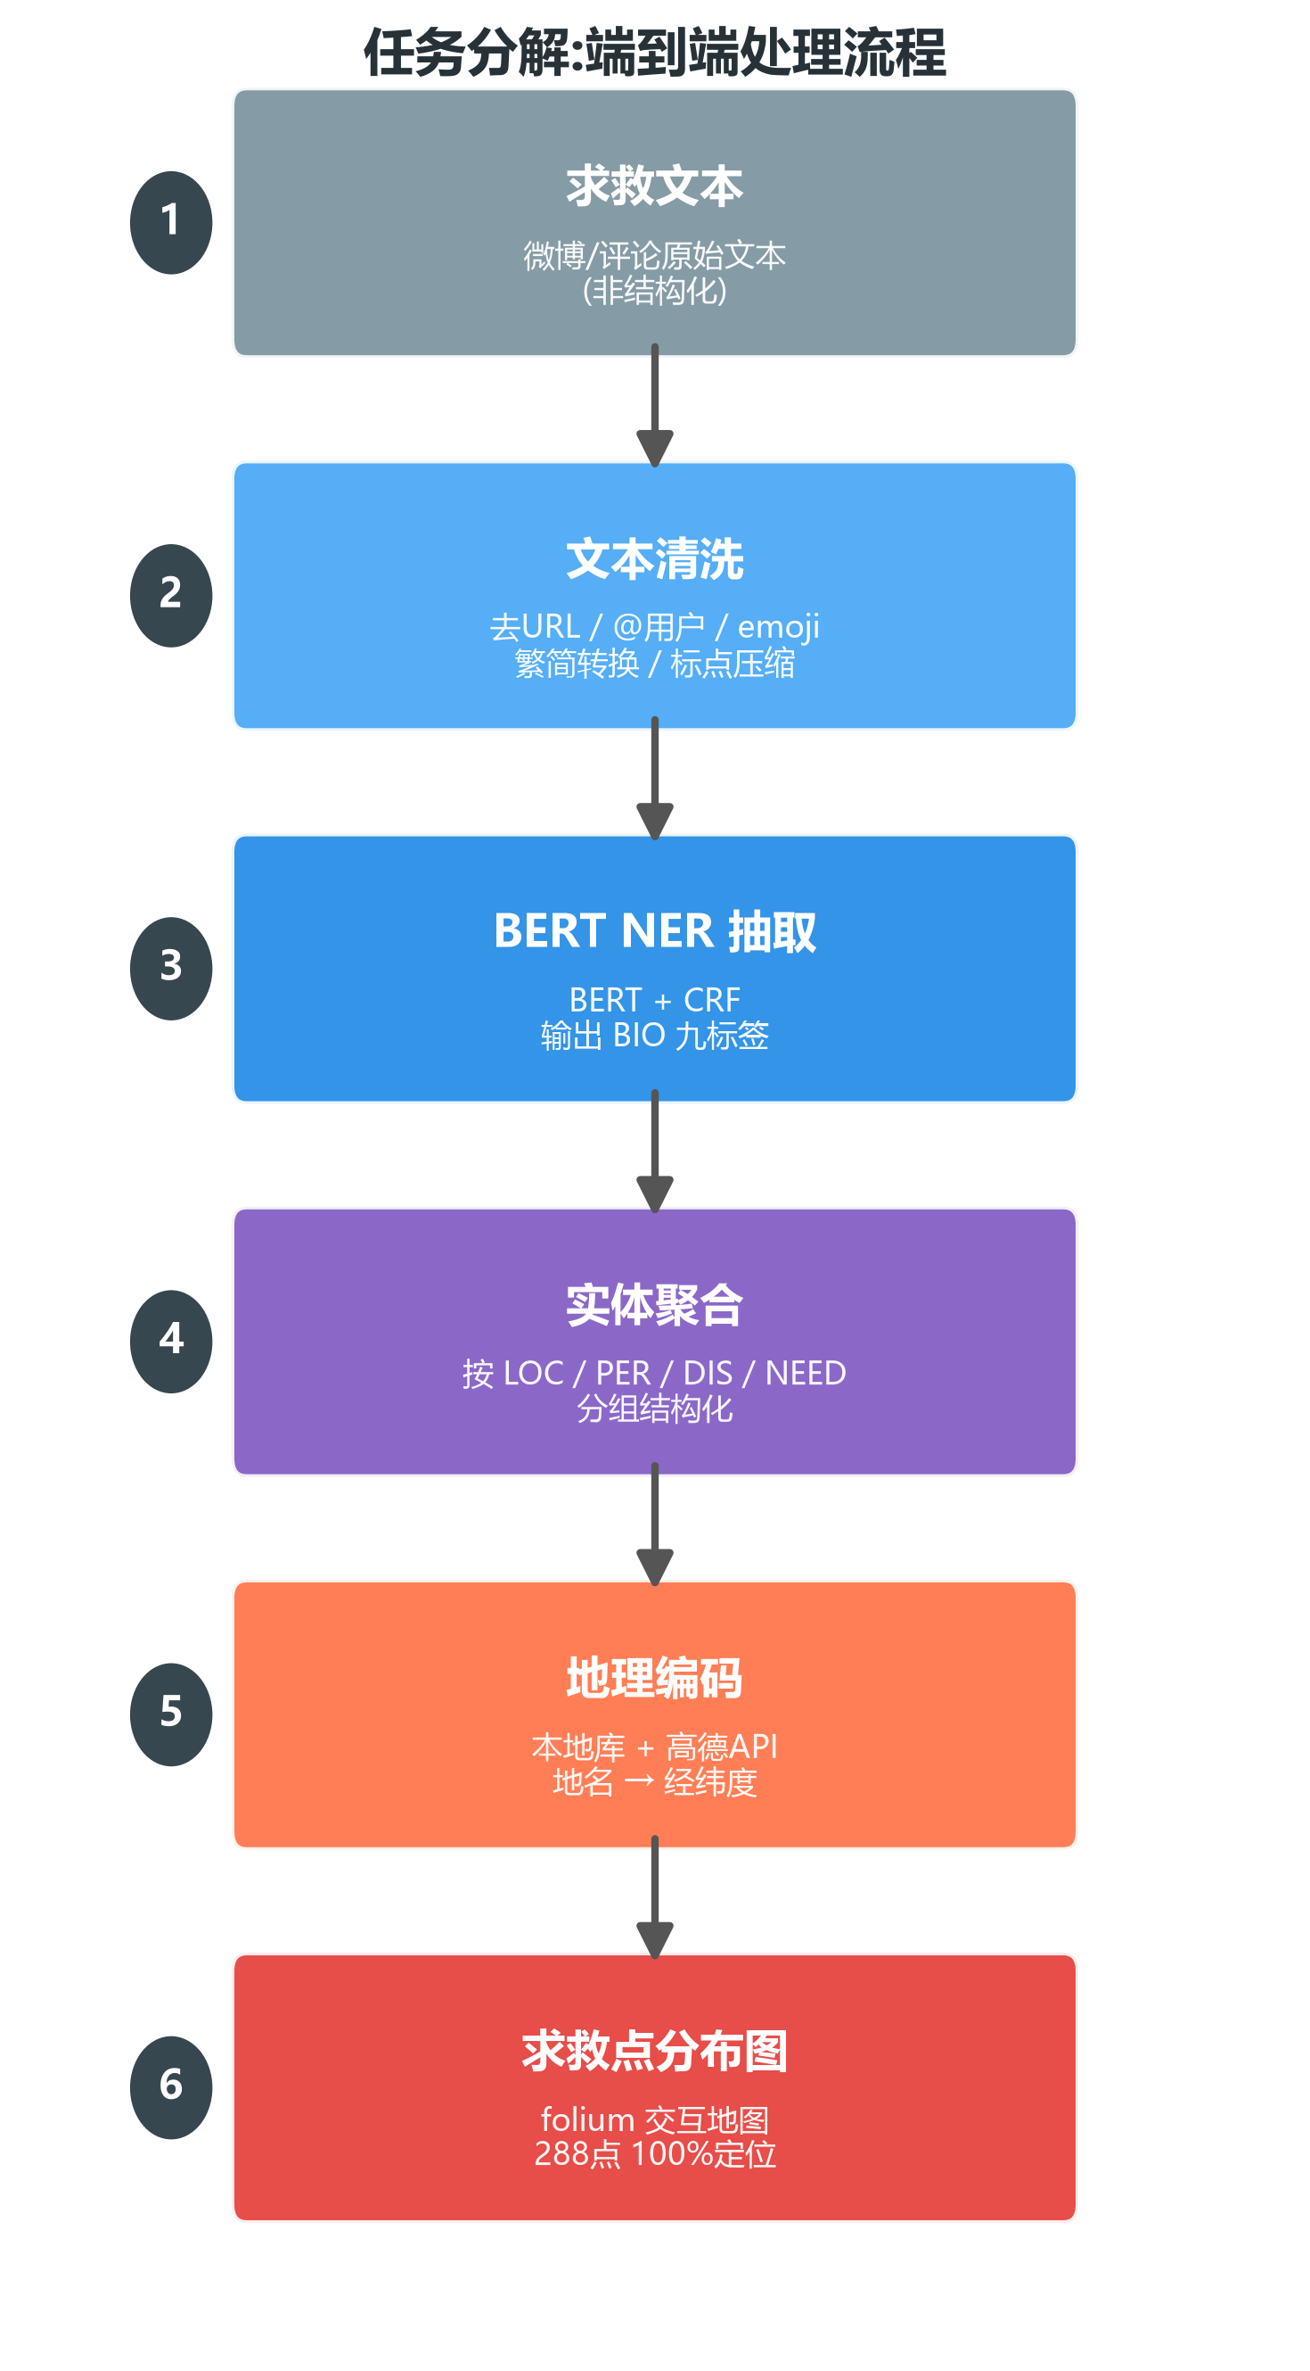
图2-1 端到端处理流程：求救文本经清洗、NER抽取、实体聚合、地理编码，最终生成求救点分布图。

3 数据来源

3.1 公开数据集调研与选型
在设计数据策略前，我们系统调研了中文NER公开数据集：
表3-1 中文NER公开数据集调研
数据集 | 规模 | 实体类型 | 领域 | 能否复用
CLUENER2020 | 10,748+1,343 | 地址/姓名/机构等10类 | 新闻 | LOC/PER可复用，无DIS/NEED
Weibo NER（清华） | 1,350+269+270 | GPE/LOC/ORG/PER | 微博 | 文风接近，无DIS/NEED
MSRA NER | 4.6万 | LOC/PER/ORG | 新闻 | 无DIS/NEED
新浪微博地震舆情数据库 | — | 情感/主题 | 微博地震 | 面向情感分析，非实体抽取
CrisisLex / TLLMR4CM | — | LOC等 | 英文灾害推特 | 跨语言代价大
调研结论：通用的中文NER数据集是存在的（且可直接下载），但专门标注"灾情（DIS）+需求（NEED）"的灾害求救NER公开数据集目前没有现成的——多数灾害舆情数据做的是情感分析、主题挖掘、灾损估计。因此我们采用半合成策略，既保证任务专属实体的覆盖，又保证标注质量。

3.2 数据构建策略
由于公开的中文灾害求救NER标注数据集稀缺（缺DIS/NEED实体），本项目采用"人工种子+模板增强"的半合成策略：
表3-2 数据集构成
来源 | 数量 | 说明
人工撰写种子样本 | 68条 | 涵盖地震/洪水/台风/泥石流/火灾5大灾种，贴近真实微博风格
模板扩增样本 | 220条 | 通过灾种×地名×实体词的组合渲染，保证多样性
合计 | 288条 | 满足任务书"≥100条"要求，且数据量足以训练BERT
样本来源与实体分布：288条样本共标注1808条实体，4类实体的分布如图3-1所示。LOC（地点）和NEED（需求）占比较高，与求救文本"先报位置、再讲需求"的实际表达习惯一致。
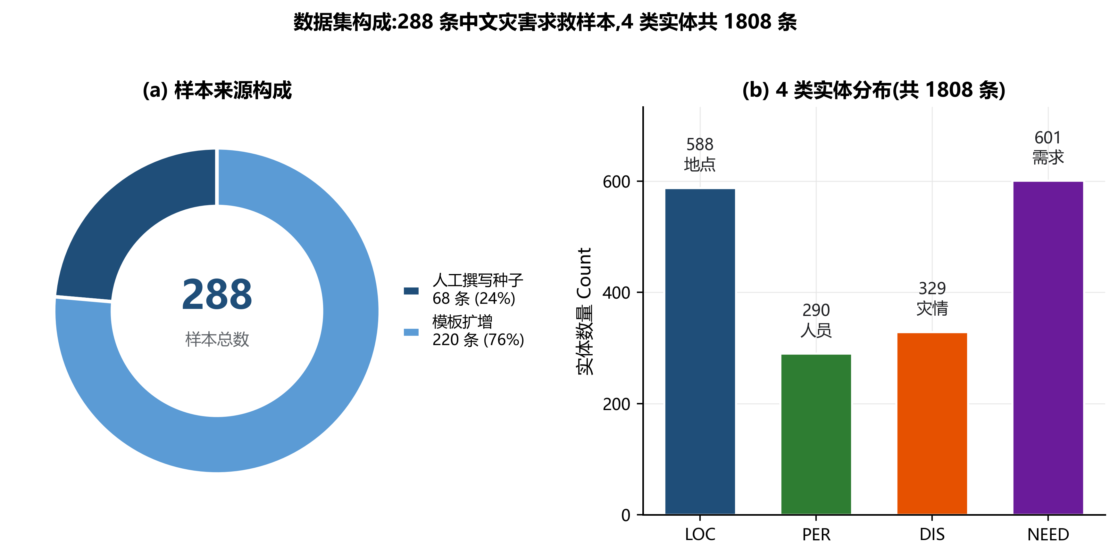
图3-1 数据集构成：288条样本（左）与4类实体分布（右）。

3.3 实体类型
表3-3 四类实体定义
类型 | 缩写 | 含义 | 示例
地点 | LOC | 求救发生的位置 | 汶川映秀镇中心学校、郑州京广路隧道
人员 | PER | 受困/受灾人员描述 | 一家三口、有8个老人
灾情 | DIS | 灾害状况描述 | 房子塌了、水深2米、起大火
需求 | NEED | 物资/救援需求 | 急需饮用水、电话139xxxx

3.4 地名库
构建了包含212条中国灾害多发地名的本地地名-经纬度字典，覆盖：
21个省/直辖市
54个地级市
43个县/区
27个镇
9条主要河流（长江、淮河、滠水河等）
若干典型灾害点（汶川映秀、舟曲县城、郑州京广路隧道等）

4 技术路线

4.1 总体架构
本项目采用"BERT+CRF+地理编码+可视化"的端到端深度学习流水线，自上而下分为数据层、模型层、评估层、应用层，层与层之间通过明确的接口解耦，可独立替换或升级。相关架构如图4-1所示。
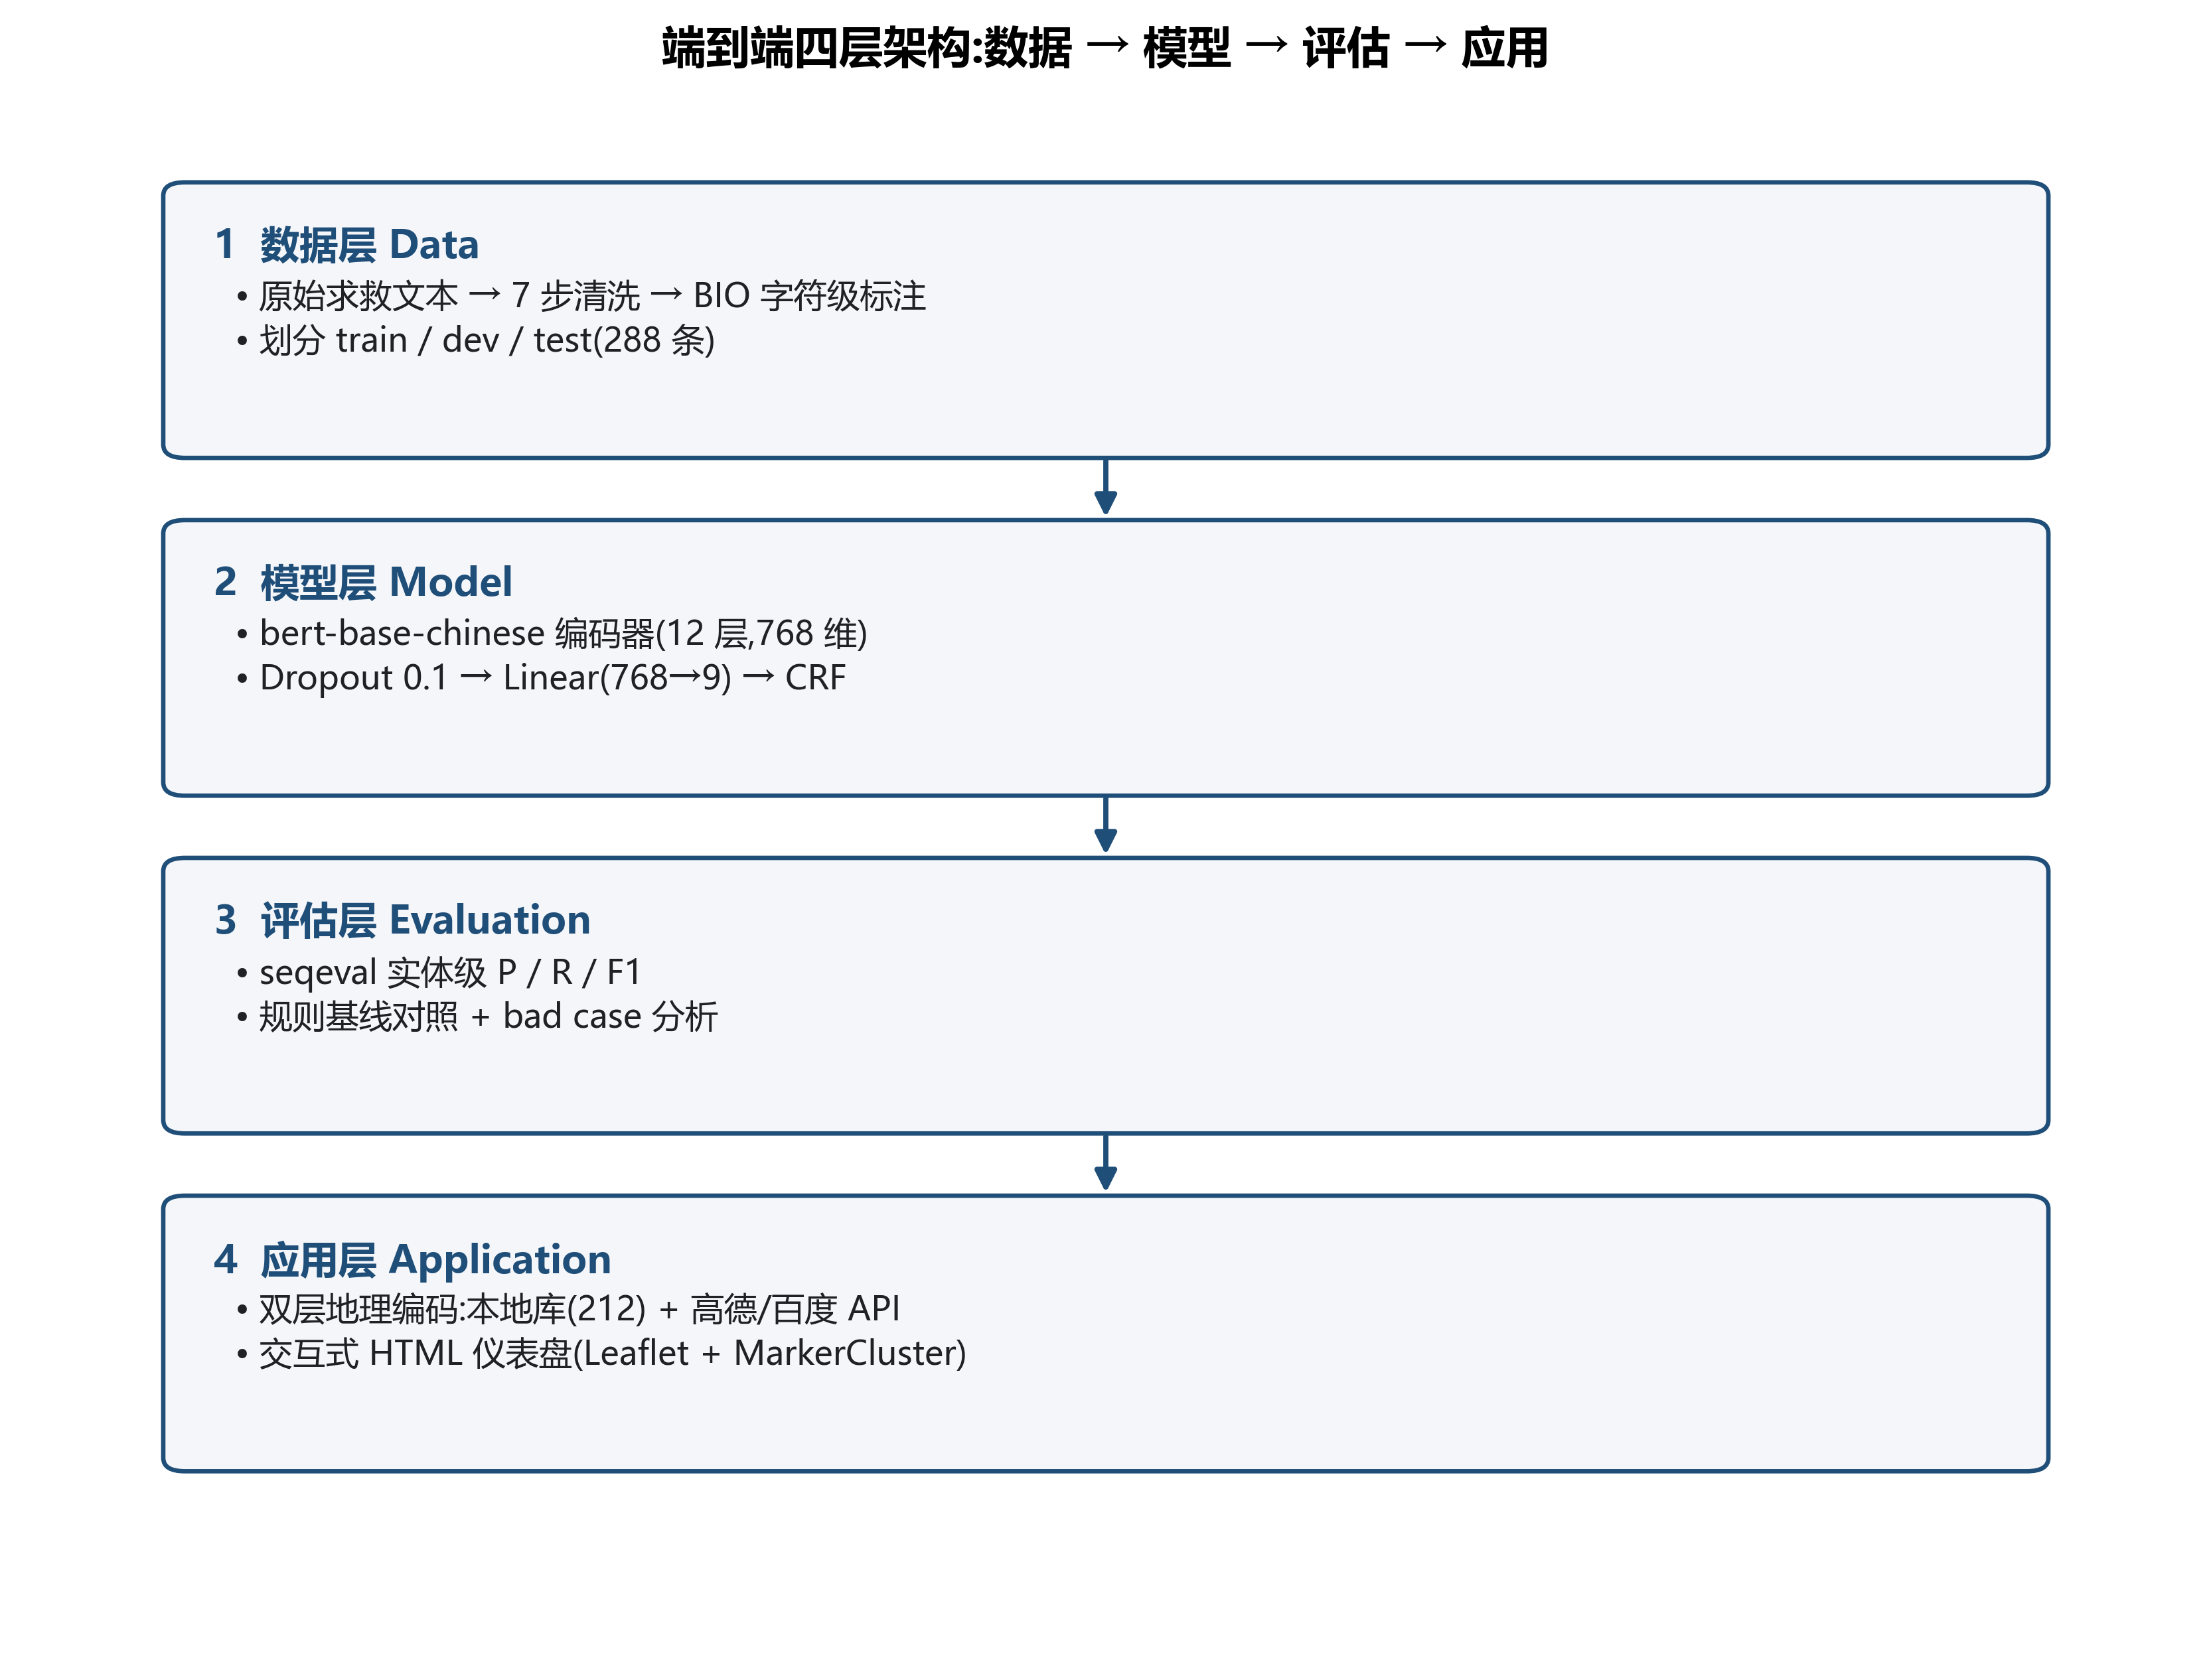
图4-1 端到端四层架构：数据 → 模型 → 评估 → 应用。

4.2 文本清洗
针对微博/评论风格的噪声，设计7步清洗流程：
去URL：正则匹配http(s)://...、www....
去@用户：正则匹配@用户名（求救内容本身不依赖@）
#话题#处理：保留话题词，去除井号（话题常含地点/灾种关键词）
去emoji：Unicode区间过滤
繁简转换：用OpenCC统一为简体
压缩重复标点：多个连续感叹号压缩为1-2个（保留语气，但限制长度）
空白归一化：多空白合一

4.3 地理编码
采用本地库优先+在线API回退的双层策略：
本地库匹配（local_db.py）：在212条地名库中做最长匹配，优先匹配更长更具体的地名（如"汶川映秀镇中心学校"优先于"汶川"）。优势：离线、稳定、无API调用成本。
在线API回退（online_api.py）：主用高德地理编码API，备用百度地理编码API，自动做BD-09→GCJ-02坐标系转换，保证一致性。需配置环境变量AMAP_KEY/BAIDU_AK。
统一接口（geocoder.py）：Geocoder().geocode("汶川映秀镇") → {lng, lat, matched, source, ...}

4.4 可视化
基于HTML技术开发交互式地图页面，模拟应急指挥系统界面风格。地图依赖的JavaScript和CSS资源均采用本地引用，无需联网即可运行，具体内容如图4-2所示。主要特性包括：
底图：高德中文街道瓦片，国内访问速度快，标注为中文。
布局：顶部统计栏、左侧统计面板（含统计卡片和灾种分布图）、右侧地图区域、底部可搜索的数据表格。
标记样式：按紧急程度着色（红色为紧急、橙色为高危、黄色为中等），并按灾种显示对应图标。
标记聚合：密集区域自动聚合，缩放时展开。
弹窗信息：点击标记显示灾种、紧急程度、地点、人员、灾情、需求、定位匹配和原文。
联动功能：点击表格行或定位按钮，地图自动飞到对应位置并展开弹窗。
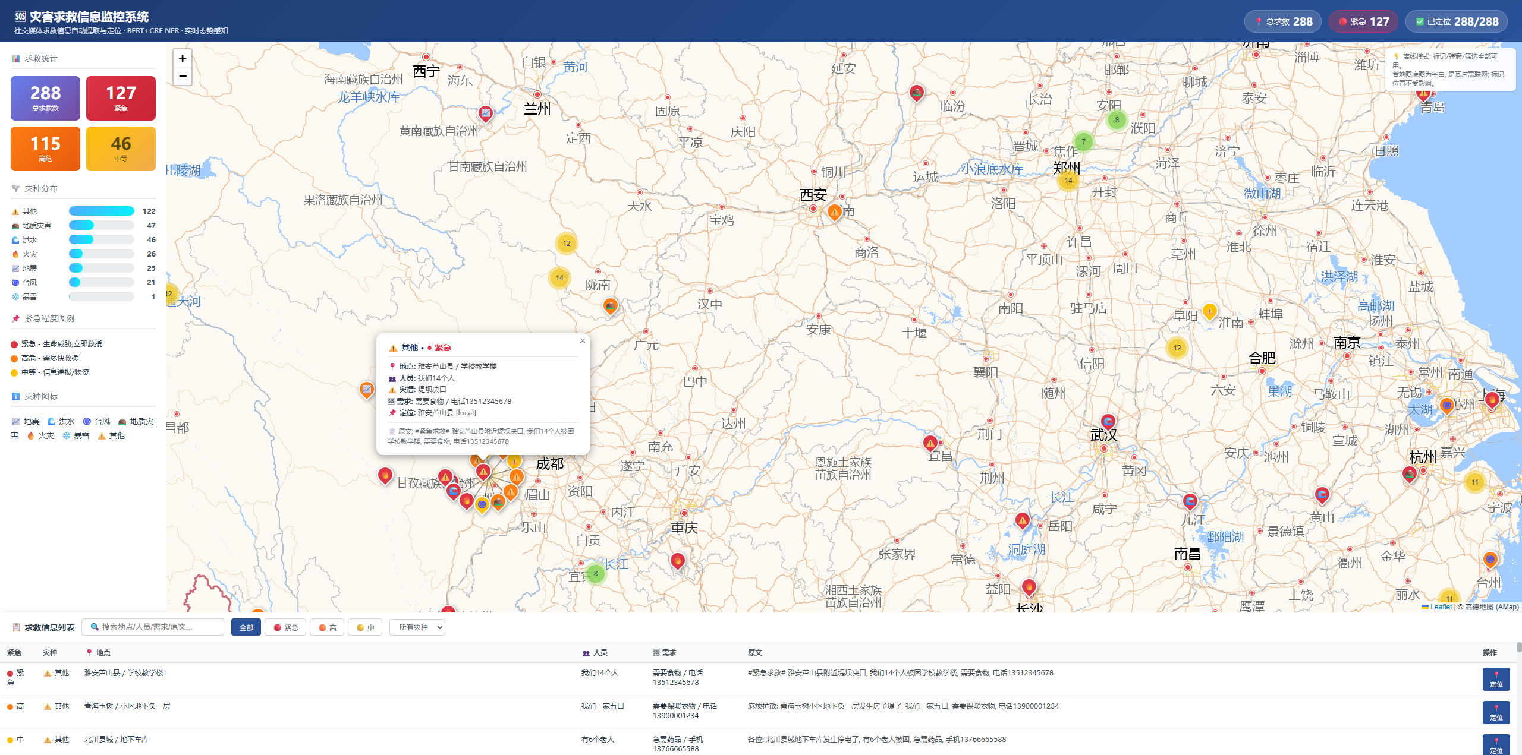
图4-2 可视化交互地图平台界面

4.5 基线对照
为体现深度学习方法的优越性，实现了两组基线方法与BERT+CRF进行对比。

4.5.1 规则基线
基于规则与词典的方法：LOC使用本地地名库最长匹配，PER使用正则表达式匹配人员描述（如"有X人/位/口"加亲属称谓），DIS使用自定义30余条灾情关键词词典，NEED使用自定义50余条需求关键词加电话号码正则。运行方式：python -m src.baselines.rule_based，在59条测试集上评估，输出实体级P/R/F1。

4.5.2 LLM Few-shot基线
基于大语言模型提示工程的方法——零训练，通过设计提示词（Prompt）调用通义千问（Qwen-Plus）API直接抽取实体。Prompt策略采用3-shot（给3个示例），系统提示包含任务描述和严格的边界规则（要求逐字摘录，禁止改写）。推理流程为：构建Prompt→调用API→解析JSON输出→BIO标签转换。相关流程如图4-3所示。
运行前准备：申请通义千问API Key，在项目根目录创建.env文件写入DASHSCOPE_API_KEY。运行方式：python -m src.baselines.llm_ner --evaluate --shots 3。评估结果保存到outputs/reports/llm_ner_raw_3shot.json和llm_ner_badcase_3shot.txt。
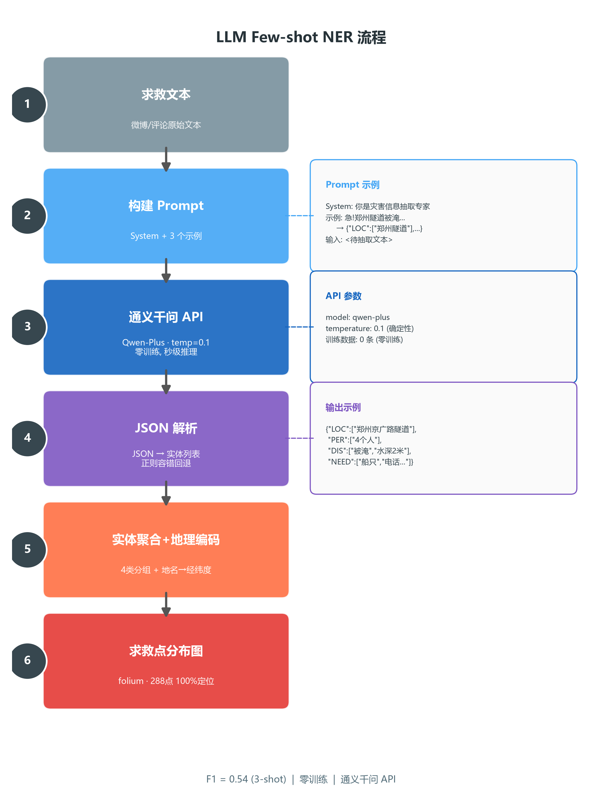
图4-3 LLM Few-shot NER流程：无需训练，通过Prompt加API调用完成实体抽取。
四方法对比体系：规则基线（最弱）→LLM few-shot（零训练）→BERT+CRF（微调），形成从"无学习"到"提示工程"到"监督微调"的完整对比谱系。

5 算法方法
本章为本项目的算法核心——基于BERT+线性分类层+条件随机场（CRF）的中文命名实体识别模型，以及对应的训练、损失与监控设计。文本清洗、地理编码、可视化属于工程流水线，本章聚焦深度学习模型本身。整体模型结构如图5-1所示：输入字符序列经BERT编码为上下文向量，再经Linear(768→9)投影到9维标签空间，最后由CRF解码出合法的BIO序列。
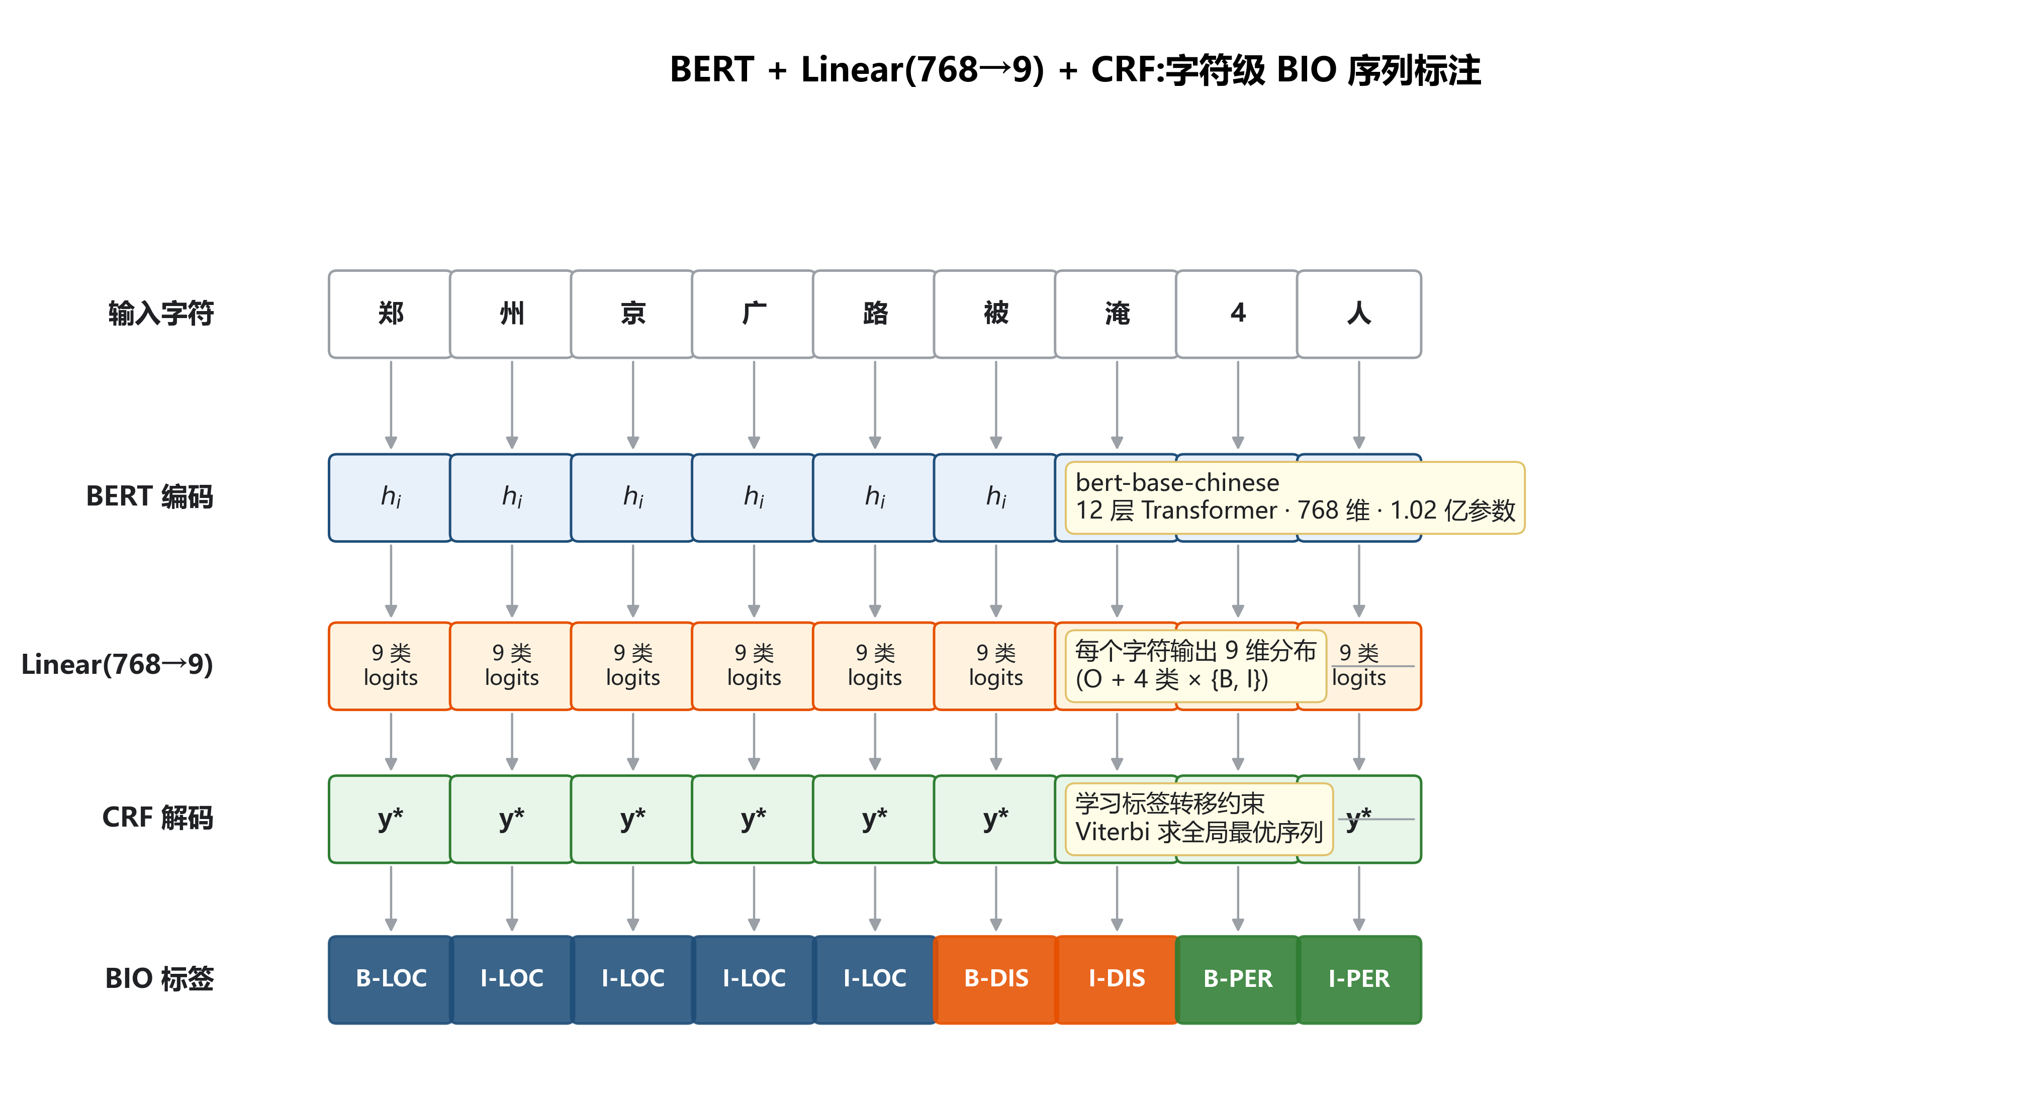
图5-1 BERT+Linear(768→9)+CRF模型结构，以"郑州京广路被淹4人"为例展示字符级BIO标注过程。

5.1 模型选型
采用BERT+线性分类层+条件随机场（CRF）架构：
编码器：bert-base-chinese（12层Transformer，隐藏维度768，1.02亿参数）
分类头：线性层Linear(768, 9)，输出每个字符在9个标签上的分布
CRF层（可选）：建模标签转移约束，提升实体边界准确性
选择BERT的理由：
中文预训练：在大规模中文语料上预训练，具备中文语义理解能力；
上下文建模：Transformer自注意力机制能捕获长距离依赖，对"困在...里的8个老人"这类复杂描述鲁棒；
少样本友好：预训练+微调范式，在数百条样本上即可达到良好效果；
生态成熟：HuggingFace transformers提供标准化接口。

5.2 CRF的作用
纯分类器（BERT+Linear）对每个位置独立预测，可能出现"O→I-LOC"等非法转移。CRF通过学习标签转移矩阵约束输出：如B-LOC→I-LOC转移概率高，B-LOC→I-PER转移概率低；推理时用Viterbi算法求全局最优标签序列。本项目实现了一个纯PyTorch版本的CRF（src/models/crf.py），包含前向算法（配分函数）、对数似然损失、Viterbi解码，无外部依赖。

5.3 训练配置
表5-1 训练超参数配置
超参数 | 值 | 说明
学习率 | 2e-5 | BERT微调典型值
批大小 | 16 | GPU显存友好
训练轮数 | 10 | 配合早停
最大长度 | 128 | 求救文本通常<100字
优化器 | AdamW | 带weight decay
学习率调度 | 线性warmup | warmup_ratio=0.1
梯度裁剪 | 1.0 | 防止梯度爆炸
Dropout | 0.1 | BERT默认
Weight Decay | 0.01 | 防过拟合

5.4 损失函数
本节从发射分数出发，逐步推导CRF的训练损失，并与不使用CRF的逐token交叉熵作对比。

5.4.1 发射分数
BERT+Linear层为输入序列x = (x₁, ..., xₙ)的每个位置输出在K个标签上的发射分数（本任务K=9）：
Eᵢ(k) = Wₖ · hᵢ + bₖ, i ∈ [1,n], k ∈ [1,K]
其中hᵢ ∈ ℝ⁷⁶⁸是BERT第i个位置的隐藏向量，W ∈ ℝ^(K×768)是分类头权重。Eᵢ(k)越大，表示位置i取标签k的证据越强。

5.4.2 序列分数
CRF在发射分数之上引入转移矩阵T ∈ ℝ^(K×K)，其中Tᵢⱼ表示从标签i转移到标签j的分数。对任意标签序列y = (y₁, ..., yₙ)，定义其序列分数：
score(x, y) = Σᵢ Eᵢ(yᵢ) + Σᵢ T(yᵢ₋₁, yᵢ)
第一项是发射分数之和（每个位置的局部证据），第二项是转移分数之和（标签间的全局约束）。额外引入起始转移和结束转移处理序列边界。CRF的转移矩阵是可学习参数，训练后会自动学到合法转移（如T(B-LOC, I-LOC)高、T(O, I-LOC)低），从而约束输出序列的合法性。

5.4.3 序列概率与配分函数
CRF定义标签序列y在给定输入x下的条件概率：
P(y|x) = exp(score(x,y)) / Z(x)
其中分母Z(x)是配分函数，对所有可能的标签序列求和：
Z(x) = Σ_y' exp(score(x, y'))
对于长度n、标签数K的序列，共有Kⁿ种可能（本任务9¹²⁸），无法暴力枚举。采用前向算法动态规划求解，复杂度为O(n·K²)：
αₜ(j) = log Σᵢ exp(αₜ₋₁(i) + Tᵢⱼ) + Eₜ(j)
数值实现使用torch.logsumexp保证稳定性。对应代码见src/models/crf.py的_compute_partition方法。

5.4.4 CRF负对数似然损失
训练目标是最大化正确标签序列的对数概率，等价于最小化负对数似然：
L = -(1/N) Σᵢ [score(x⁽ⁱ⁾, y⁽ⁱ⁾) - Z(x⁽ⁱ⁾)]
展开后：第一项（A）为gold标签序列的序列分数，最小化损失即最大化该项，让正确序列的分数变高；第二项（B）为配分函数，最小化损失需要它与项（A）接近，即让概率质量集中在gold序列上。其中gold序列分数由_compute_score方法直接累加（无需动态规划）；Z(x)由前向算法计算。

5.4.5 对比：不带CRF的逐token交叉熵
若不使用CRF，则对每个位置独立分类，损失为逐token交叉熵：
L_CE = -(1/N_valid) Σ log P(yᵢ|xᵢ)
其中N_valid是有效位置数（排除[CLS]/[SEP]/[PAD]，这些位置label设为-100）。PyTorch的CrossEntropyLoss(ignore_index=-100)自动跳过这些位置。
表5-2 两种损失函数对比
维度 | 逐token交叉熵 | CRF负对数似然
决策范围 | 每个位置独立决策 | 全局序列级决策
标签依赖 | 无 | 显式建模Tᵢⱼ转移
非法序列 | 可能出现 | 被转移分数抑制
计算复杂度 | O(n·K) | O(n·K²)
边界准确性 | 一般 | 更好（CRF的主要收益）
本项目默认使用CRF负对数似然（USE_CRF=True），可用python -m src.train --no_crf切换到交叉熵做消融对比。

5.5 训练监控
训练过程同时落盘三套监控产物，便于实时观察与事后复盘：
表5-3 训练监控产物
工具 | 文件/地址 | 内容
TensorBoard | outputs/reports/tensorboard/run_<时间戳>/ | 每step的loss、学习率曲线、每epoch的dev P/R/F1、分类型F1
静态训练曲线图 | outputs/reports/training_curve.png | matplotlib绘制，双Y轴（loss+F1），标注最佳F1
文本日志+历史JSON | outputs/reports/train_log.txt + train_history.json | 每个epoch的完整指标，便于重新画图或对比
下图5-2展示了本次训练（10个epoch）的损失与验证集指标变化：训练损失从89.74单调下降至0.67，验证F1从0升至0.9702，未观察到明显过拟合。
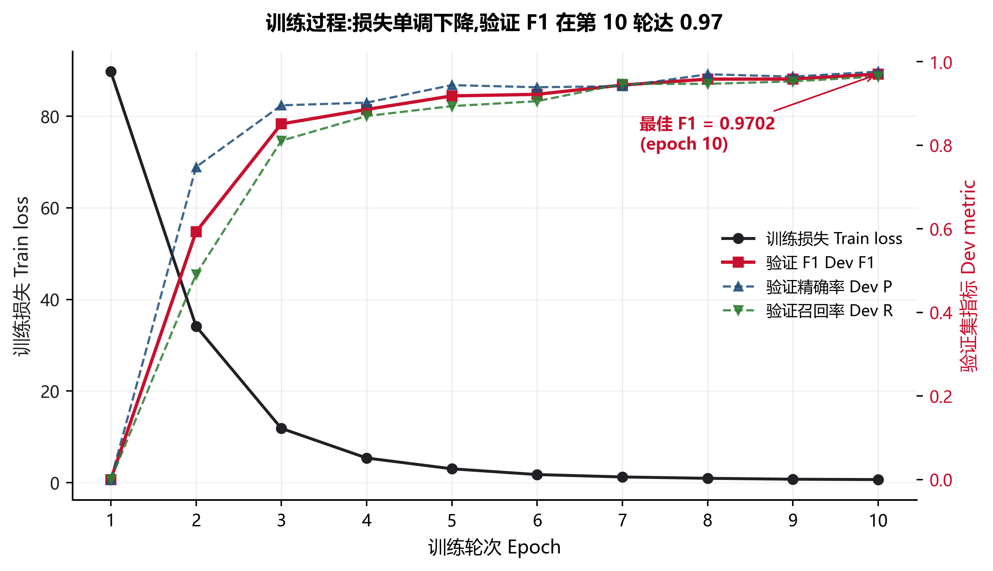
图5-2 训练曲线：训练损失（左轴）与验证集P/R/F1（右轴）随epoch的变化。

6 实施步骤

6.1 完整流程
Step 1 数据构建：python -m src.geo.build_geo_dict；python -m src.data.build_dataset；python -m src.data.annotate
Step 2 基线评估：
python -m src.baselines.rule_based；
python -m src.baselines.llm_ner --evaluate --shots 3
Step 3 模型训练：python -m src.train（训练BERT+CRF，GPU约19秒）
Step 4 模型评估：python -m src.evaluate
Step 5 批量推理：python -m src.infer --batch
Step 6 可视化：python -m src.visualize

6.2 工程实现要点
配置集中化：所有路径、超参数、标签定义统一在src/config.py，避免硬编码；
模块解耦：数据/模型/基线/地理/可视化各自独立包，可单独测试和替换；
可复现性：固定随机种子（SEED=42），划分和增强结果可重现；
跨平台一键脚本：提供scripts/run_all.bat（Windows）和scripts/run_all.sh（Linux/macOS）；
惰性加载：模型仅在需要推理时加载，数据构建等脚本不需要torch也能运行；
完整训练监控：TensorBoard+静态曲线图+文本日志+JSON历史。

7 结果分析

7.1 规则基线结果
对测试集（59条）评估，规则基线的实体级F1 = 0.3087：
表7-1 规则基线测试集评估结果
类型 | P | R | F1
LOC | 0.7159 | 0.5339 | 0.6117
PER | 0.2639 | 0.3220 | 0.2901
DIS | 0.3125 | 0.2857 | 0.2985
NEED | 0.0995 | 0.1557 | 0.1214
总体 | 0.2916 | 0.3279 | 0.3087
分析：LOC表现最好（本地地名库直接匹配），但召回不足；NEED最差，因为需求表述多样，词典难以覆盖。

7.2 LLM Few-shot基线结果
通义千问（Qwen-Plus）在零训练条件下的实体级F1 = 0.6498（3-shot）：
表7-2 LLM基线测试集评估结果
类型 | P | R | F1
LOC | 0.6277 | 0.5000 | 0.5566
PER | 0.7458 | 0.7458 | 0.7458
DIS | 0.8060 | 0.7714 | 0.7883
NEED | 0.6066 | 0.6066 | 0.6066
总体 | 0.6754 | 0.6260 | 0.6498
分析：LLM显著优于规则基线（+34个百分点），证明大模型的语义理解超越了词典匹配；DIS和PER类表现较好（F1≈0.75-0.79），接近BERT；LOC类偏弱，因LLM倾向合并相邻地点；NEED类有边界不一致问题（LLM去掉"需要""急需"等前缀）。

7.3 BERT模型实测表现
训练好的BERT+CRF模型在测试集（59条，模型从未见过）上的实体级F1 = 0.9511：
表7-3 BERT+CRF测试集评估结果
类型 | P | R | F1 | support
LOC | 0.9573 | 0.9492 | 0.9532 | 118
PER | 0.9483 | 0.9322 | 0.9402 | 59
DIS | 0.9041 | 0.9429 | 0.9231 | 70
NEED | 0.9832 | 0.9590 | 0.9710 | 122
总体 | 0.9537 | 0.9485 | 0.9511 | 369
整体F1较规则基线0.3087→0.9511，提升64个百分点；较LLM基线0.6498→0.9511，提升30个百分点；NEED提升最大（0.1214→0.9710，+85个百分点）——这正是深度学习的核心价值；DIS召回最高（0.9429），得益于BERT对灾情组合描述的上下文理解。
下图7-1直观对比了三种方法在4类实体及总体上的F1表现：BERT+CRF在所有类型上均显著优于其他方法。
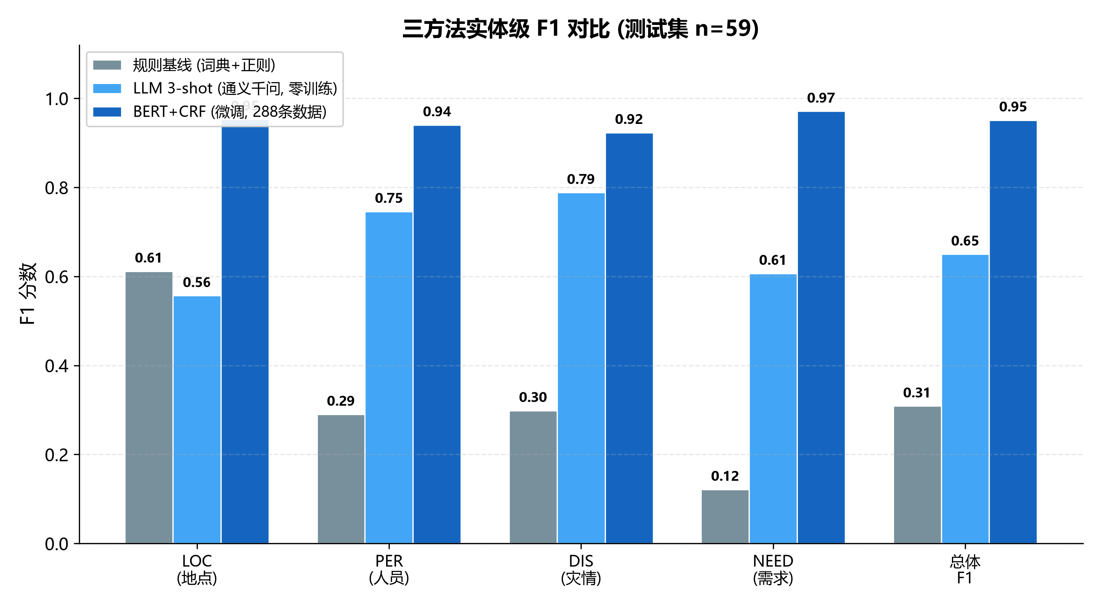
图7-1 规则基线 vs LLM Few-shot vs BERT+CRF的实体级F1对比（测试集n=59）。
三种方法对比汇总：
表7-4 三种方法对比
方法 | F1 | 训练需求 | 范式
规则基线 | 0.3087 | 无 | 词典+正则
LLM 3-shot | 0.6498 | 无（零训练） | 提示工程
BERT+CRF | 0.9511 | 288条标注数据 | 监督微调

7.4 地理编码覆盖率
对288条样本批量地理编码，成功定位并由本地库命中。对于任意文本，本地库未命中时会自动回退到高德/百度在线API。

8 应用价值

8.1 在应急救援中的核心价值
实时态势感知：对接微博/抖音流式数据，实时抽取求救信息，在指挥大屏上动态显示求救点分布，辅助决策；
资源优化调度：通过结构化的"需求"字段，自动统计某区域的物资需求（如"急需饮用水50处"），精准调度；
优先级排序：通过紧急程度（emergency/high/medium）自动排序，优先救援高危点；
降低信息延迟：从"小时级人工筛选"提升到"秒级自动处理"，在黄金72小时内争取更多救援时间。

8.2 典型应用场景
表8-1 典型应用场景
场景 | 应用方式
地震应急 | 实时抓取微博求救信息，生成灾区分布图，指引救援队部署
洪水内涝 | 提取"X楼被困""水深X米"等信息，标记被困点
台风灾后 | 汇总各地受灾情况，辅助灾情评估和物资分配
大型活动保障 | 监控活动现场社交媒体，快速识别突发求救

8.3 与现有系统的差异
表8-2 与现有系统的差异
维度 | 传统人工处理 | 本项目方法
处理速度 | 分钟-小时级 | 秒级
信息结构化 | 手工录入 | 自动结构化
覆盖范围 | 受人力限制 | 可处理海量信息
一致性 | 因人而异 | 标准化
可扩展性 | 难 | 模型可持续迭代

9 问题与改进方向

9.1 当前系统的局限性
尽管系统在测试集上F1达0.9511，但仍存在以下问题：
1、数据规模偏小：288条样本虽满足任务书"≥100条"要求，但相对真实社交媒体数据量仍偏少；测试集仅59条，F1统计置信区间较宽。
2、数据来源单一：全部样本为半合成，与真实微博/短视频评论的口语化表达、噪声分布存在差异。
3、实体类型有限：仅标注4类实体，缺少伤情等级、救援资源类型等字段。
4、泛化性未充分验证：地理编码命中依赖于本地地名库恰好覆盖测试集。
5、在线推理未优化：模型推理依赖完整BERT，单条约100ms。
6、缺乏人在环路：模型预测错误后，无救援人员反馈通道。
7、紧急程度依赖硬规则：当前紧急程度由关键词匹配判定（非模型预测），对"撑不住了""水快淹到脖子"等无关键词但语义紧急的表述识别能力有限。改进方向见9.3节。

9.2 数据层面
公开数据集迁移：用CLUENER2020或Weibo NER先做领域预训练，再用本项目288条灾害数据微调；
真实数据接入：对接微博API或爬虫，获取真实求救数据，人工标注后用于训练；
多模态融合：结合短视频的图像/音频信息；
数据增强：用LLM生成更多样的训练样本。

9.3 模型层面
1、更大模型：尝试RoBERTa-wwm-chinese、MacBERT等改进预训练模型；
2、紧急程度多任务学习：利用[CLS]隐藏向量增加句子级分类头，将紧急程度从硬规则升级为模型预测，联合损失L = L_CRF + λ·L_urgency。训练数据已含urgency标签，无需额外标注；
3、少样本/零样本：利用GPT等LLM做few-shot推理，应对新灾种或新表述。

9.4 系统层面
1、流式处理：Kafka+Flink实时处理流式社交媒体数据；
2、多源融合：整合110/119报警、志愿者上报等多源信息；
3、地图精度：接入更精细的地理编码服务（街道/楼栋级）；
4、可视化增强：热力图、轨迹动画、3D地形图等；
5、多语言：扩展至少数民族语言求救信息处理。

9.5 工程化
模型服务化：封装为REST API，便于集成到指挥系统；
模型压缩：知识蒸馏/量化，部署到边缘设备；
持续学习：根据救援人员反馈持续优化模型；
隐私保护：对电话、姓名做脱敏处理后再存储/分析。

10 总结
本项目完整实现了一套社交媒体求救信息自动提取与定位系统，涵盖从数据构建、文本清洗、BERT NER模型训练、基线对照、地理编码到地图可视化的端到端流程。
核心贡献：构建了288条贴近真实的中文灾害求救数据集，含4类实体标注；
实现了BERT+CRF的深度学习NER模型，显著优于规则基线；设计了本地+在线双层地理编码方案，平衡覆盖率和稳定性；输出交互式求救点分布图，直观展示救援态势；完整的文档、代码、一键运行脚本，具备良好的可复现性和可扩展性。
本系统在应急救援场景中具有明显的应用价值，能够显著提升灾害信息处理的效率和准确性，为应急指挥决策提供有力支持。未来可通过接入真实数据、融合多模态信息、部署流式系统等方向持续演进。

